INDICE
INDICE 1
Requerimientos de la Versión 4.6 2
Facturación a Cuentas corrientes 2
Aclaraciones sobre la numeración de Recibos 2
Facturación en el Puesto 2
Si el cliente posee cuenta corriente entonces el sistema deberá seleccionar un comprobante tipo “X”, recibo cuenta corriente. 3
Liquidación de los viajes en cuenta corriente / Facturación 3
Debemos preparar al puesto de la administracion para que pueda emitir comprobantes 3
Generación de Notas de Crédito (NC) y Debito (ND) 7
Cuenta corriente de Notas de Crédito (NC) y Debito (ND) 8
Facturación de Ventas de Viajes Prepagos 8

Requerimientos de la Versión 4.6

Facturación a Cuentas corrientes

Aclaraciones sobre la numeración de Recibos

Cuando se quiera facturar en cuenta corriente, el sistema deberá imprimir un recibo de cuenta corriente letra‘X’ este número será gestionado desde el administrador de puestos, ver imagen siguiente:

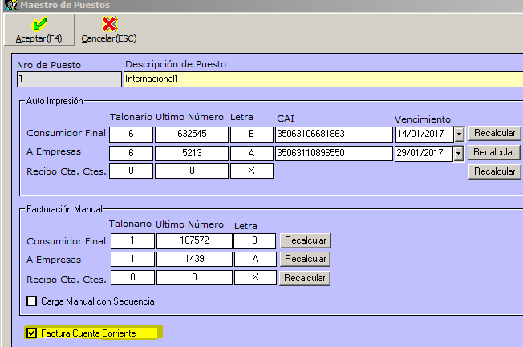

Para facturar en cuenta corriente de deberá habilitar el puesto marcando el campo “Factura Cuenta Corriente”.

Facturación en el Puesto

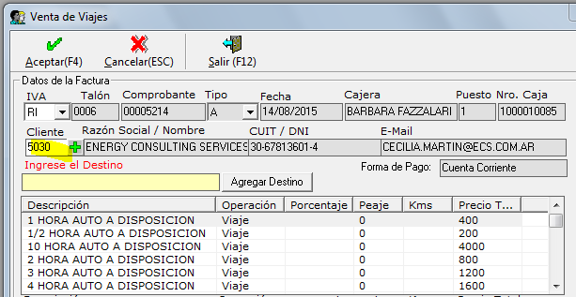

Si el cliente posee cuenta corriente entonces el sistema deberá seleccionar un comprobante tipo “X”, recibo cuenta corriente.
El sistema tiene una restricción a nivel de facturación de cuentas corrientes
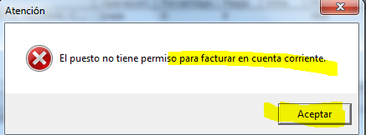

Liquidación de los viajes en cuenta corriente / Facturación

Debemos preparar al puesto de la administracion para que pueda emitir comprobantes
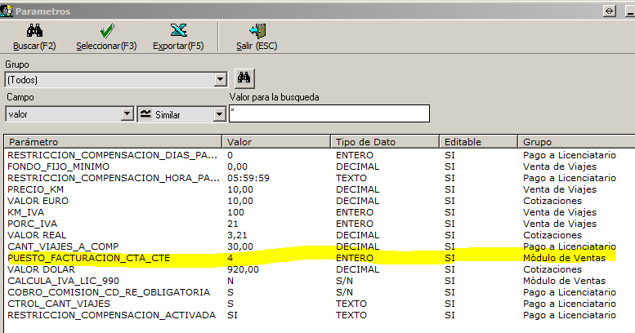

Hemos creado un nuevo parámetro que le indicara al sistema que numero puesto utilizara para facturar una liquidación de cuenta corriente

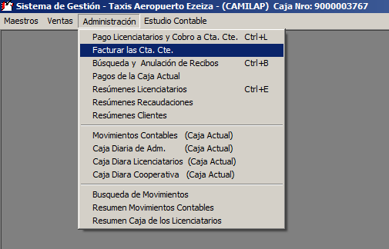

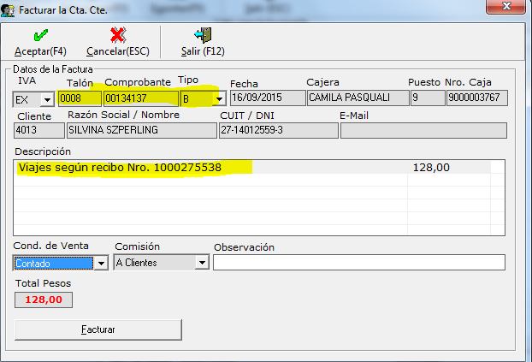

Se modifico la descripcion del detalle de la factura
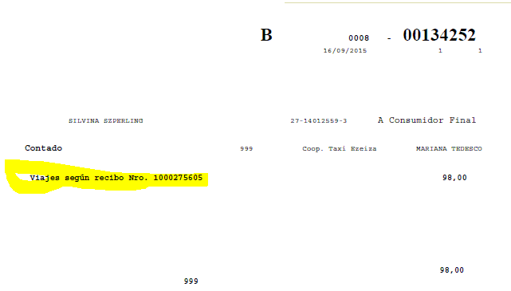

El sistema solicita la impresora en la cual se desea imprimir, primero la impresión factura y luego la impresión del recibo con el detalle de los viajes.

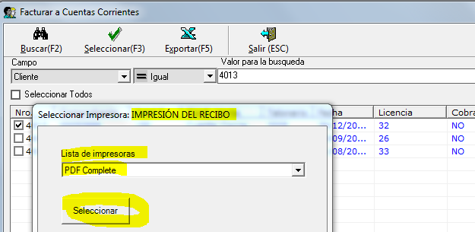

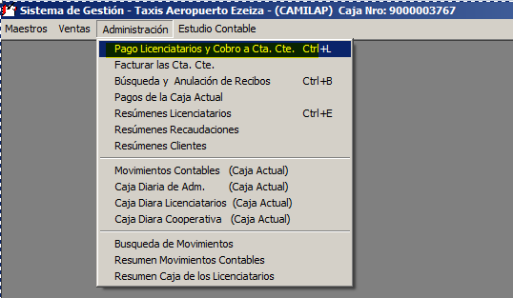

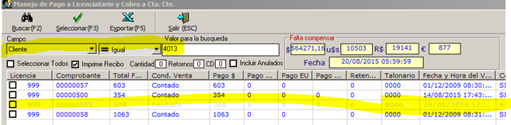

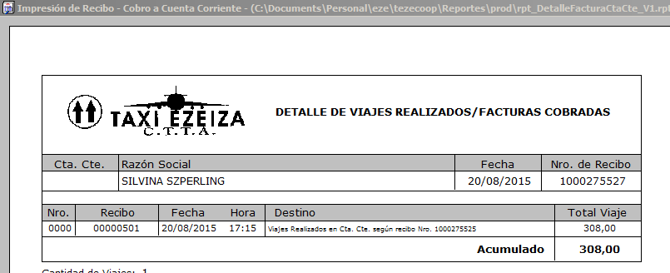

Anulación de Recibos o liquidaciones de cta.cte.

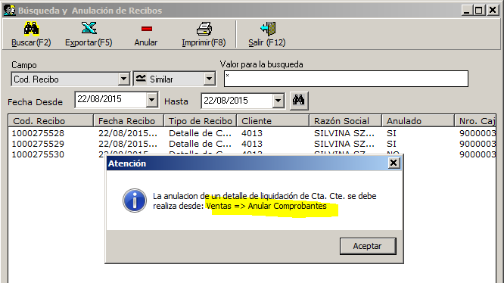

Generación de Notas de Crédito (NC) y Debito (ND)

Crearemos nuevas opciones de menú que permitirá la generación de notas de crédito y debito
Las mismas usaran un punto de venta ya habilitado pero con su propia numeración, el número de caí y fecha será el mismo que se encuentra asignado al talonario actual.
A modo de ejemplo dado el formato actual de la configuración actual del puesto
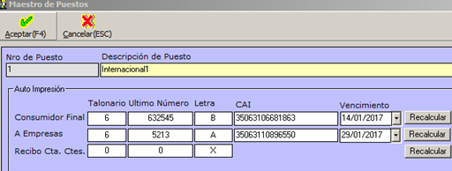

Sumariamos dos columnas para administrar la numeración de las notas de crédito (NC) y débito (ND):

 | Talonario | Ultimo Número | Letra | CAI | Vencimiento | Nota Crédito | Nota de Débito
Consumidor Final | 6 | 632545 | B | 35144454545454 | 14/09/2017 | 98 | 84
A Empresas | 6 | 5213 | A | 35063418547878 | 14/09/2017 | 6 | 2
Recibo | 6 | 415 | X

Para generar las notas de crédito y débito vamos a crear nuevas opciones de menú que solo estarán disponibles en el perfil de la administración.
El punto de venta a utilizar será configurado mediante un parámetro.
El operador siempre deberá ingresar un cliente, la nota de crédito podrá afectar o no a una factura o nota de débito anterior. La nota de débito puede afectar o no a una nota de crédito.
Las notas de créditos y débitos se asocian la licencia 999 o dicho en otras palabras no se asocian a ningún licenciatario.
La generación de este tipo de comprobantes no genera movimientos de fondos sobre la caja de la administración.

Configuración de la seguridad

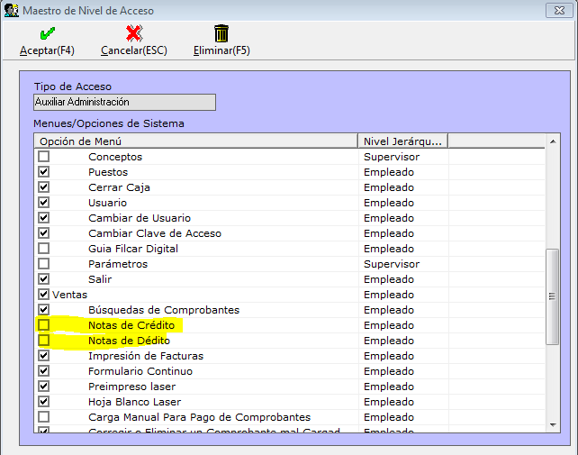

Cuenta corriente de Notas de Crédito (NC) y Debito (ND)

Las NC y ND se registran en la cta. cte. del cliente, y las mismas podrán liquidarse de la siguiente forma NC es dinero a favor del cliente y ND es dinero a favor de la cooperativa.

En la cuenta corriente del cliente quedarán asentadas las facturas, las notas crédito y débito, las cuales podrán compensarse y o cobrarse generando un recibo de cobranza del cliente.

Desde el formulario de compensación (frm_PagoLicenciatario) el operador podrá gestionar la cuenta corriente del cliente y podrá realizar visualizar las facturas, las notas de créditos y notas de débito.
En esta pantalla se deberá agregar la columna de tipo de comprobante FA, NC, ND para las notas de crédito el importe queda a favor del cliente por lo tanto el monto de la misma deberá figurar en negativo.

La NC y ND deben grabarse a contado, los valores en las tablas deben ser todos positivos
Los valores de pago quedaran en 0.
El formulario de compensación es quien deberá resolver la lógica para la compensación de las NC y NC a la lógica existente.
Lógica de compensación
Si el comprobante es NC entonces el formulario de compensación realizara la resta algebraica para la obtención del saldo y en la grabación de la tabla de movimientos deberá grabar un concepto de ‘Salida de Dinero’ por el monto de la NC.

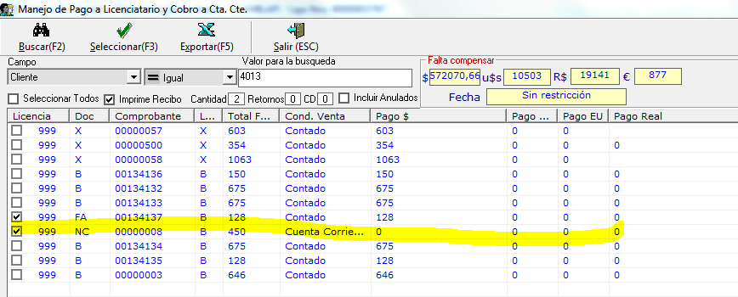

Facturación de Ventas de Viajes Prepagos

Una venta de un viaje prepago consiste en que un cliente deja un viaje a futuro pagado, para ese viaje se debe guardar los siguientes datos: una ubicación de origen (hotel, dirección), fecha y hora de retorno, cantidad de pasajeros, cantidad de equipaje, operador. El sistema imprime un cupón "X"

A nivel de caja del puesto el viaje prepago, que asignara una nueva condición de venta "Prepago Pendiente", es similar a un viaje al contado ya que el dinero ingresa a la caja del puesto.

A nivel de la caja de administración, el viaje prepago no podrá ser compensado en forma manual, este mismo será anulado cuando el viaje prepaga facturado sea cobrado por el licenciatario que hizo efectivo el viaje de retorno. Tampoco podrá realizar la retención ya no aun no se sabe que licenciatario efectuara el viaje.

El viaje prepago no debe compensarse, este quedará en una base de viajes prepagos pendientes.

Cuando llega la fecha del viaje, se asigna una licencia para efectuarlo, el viaje prepago se concreta y el licenciatario se dirige a un puesto para generar la factura definitiva a su nombre, la cual podrá entregar al cliente. Al momento de realizar esta factura se verifica en la base los viajes prepagos pendientes, se realiza una búsqueda por número de cupón "X" número de prepago y Apellido del Cliente. A partir de esta información se genera la factura definitiva. Se creará una nueva condición de venta "Prepago Realizado"-
A nivel de caja del puesto el viaje prepago "Prepago Realizado" se considera como un viaje realizado en la condición Cobro en Destino aunque el dinero aun no ha sido percibió el licenciatario.

El licenciatario se queda con el duplicado de la factura y con él podrá cobrar el viaje en la caja de la administración, esta última podrá efectuarle la retención correspondiente ya que ahora si se conoce el licenciatario que efectuó el viaje.

